Gestion des photos et images

Importer des images

Pour utiliser des images dans vos documents, vous pouvez les récupérer à partir de vos fichiers d’images ou à partir d’Internet.

- Placez votre curseur à l’endroit où vous souhaitez insérer une image;
- À partir de votre fichier Word, utilisez le menu INSERTION / Images ou Images en ligne ;
- À partir de votre fichier Publisher, utilisez le menu INSERTION / Images ou Images en ligne ou espace réservé pour une image;
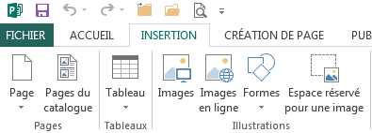
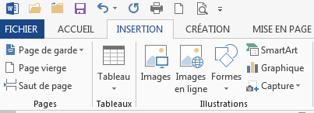
- À partir de votre fichier Excel, utilisez le même menu que pour votre fichier Word.
Publisher
Word

- Si votre image ou photo n’est pas dans votre banque d’images, que vous aimeriez utiliser une image ou une photo provenant d’un site Internet, vous pouvez procéder autrement.
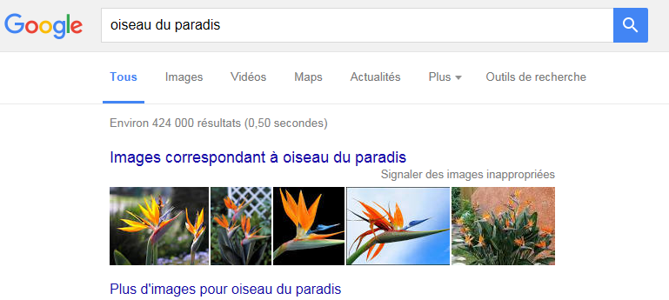
- Vous cherchez tout d’abord votre image sur Internet, puis vous choisissez une des fonctions suivantes :

- À partir d’un site, tel que PIXABAY :
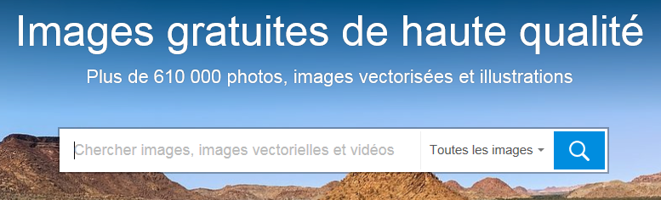

- Dans la barre, inscrire un mot ou une expression pour trouver l’image ou la photo qui vous convient, puis cliquer sur la loupe pour voir tout ce qui correspond à votre demande;
- Choisir la photo ou l’image que vous voulez, cliquer sur l’image, puis cliquer sur le bouton droit de la souris pour faire apparaître le menu :
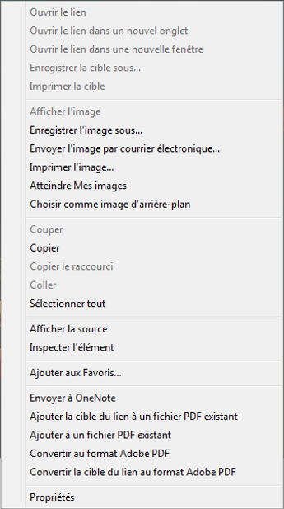

Enregistrer l’image dans votre répertoire

Copier l’image directement dans votre fichier

Vérifier les propriétés concernant les droits d’auteur par exemple

Format de l’image

- Lorsque vous avez récupéré votre image, vous pouvez l’agrandir ou la rapetisser.
- Placer votre curseur sur un coin de l’image, lorsque vous voyez une flèche à double sens apparaître, cliquer le bouton gauche de la souris. Vous verrez un plus .
- Garder la pression sur le bouton de la souris et glisser vers l’extérieur pour agrandir ou vers l’intérieur pour rapetisser l’image.

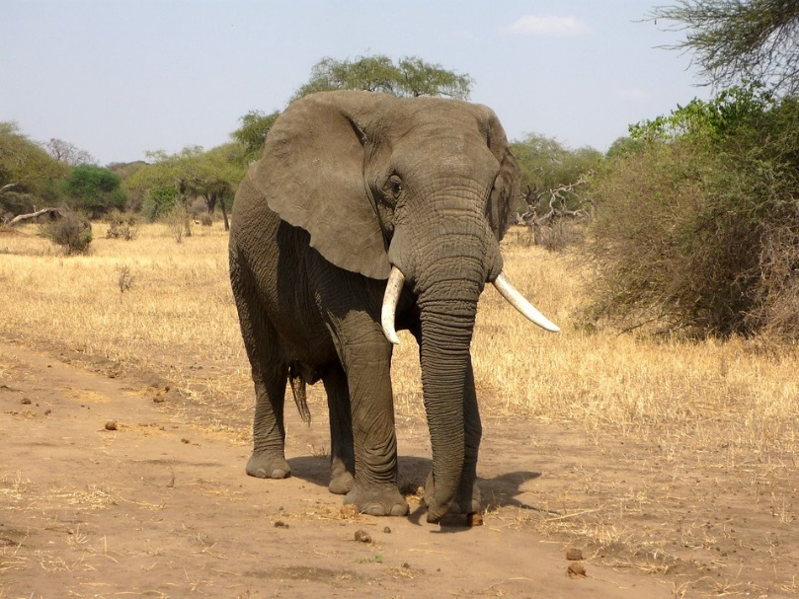
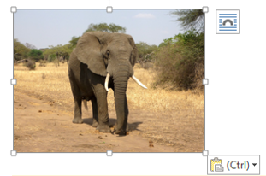





- Attention de faire cette opération à partir d’un coin de l’image pour éviter de modifier la proportion de l’image. Si vous utilisez les points sur les côtés, voici le résultat :



Habillage de l’image ou de la photo

- Lorsque vous avez intégré votre image dans votre fichier ( je vous suggère de copier vos images dans un fichier Word afin de pouvoir la modifier plus facilement avant de la transférer dans un fichier d’un autre programme tel que Excel ou Publisher), vous pouvez appliquer un habillage.
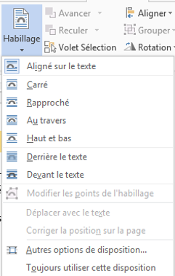
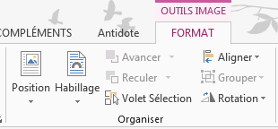
- Cliquer sur l’image et allez dans le menu OUTILS IMAGE, sous-menu FORMAT, et sélectionner Habillage.

- Vous avez plusieurs options, voici quelques exemples :

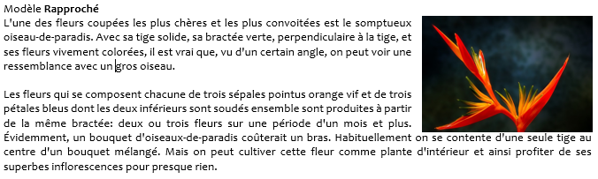
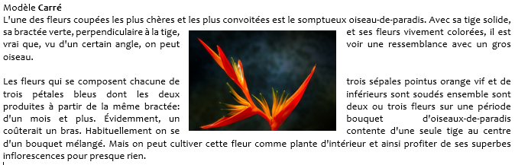

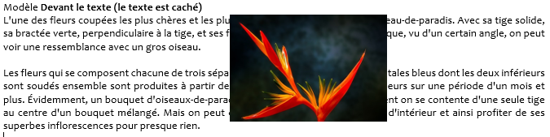

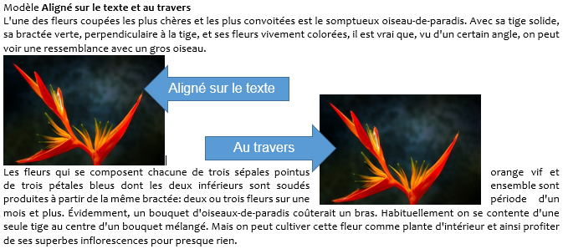

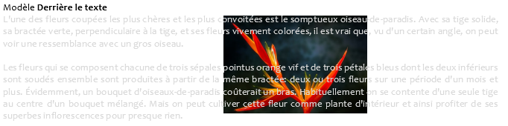


- Voici à quoi cette dernière application peut servir. Pour juxtaposer deux images dont l’une est par-dessus l’autre. J’ai ajouté les cadres pour que vous puissiez bien constater l’effet. Vous devez choisir l’image qui devra être dessous avant d’ajouter la deuxième image. Utilisez l’application « devant le texte ». Cette application fonctionne aussi pour une image sur une autre image.

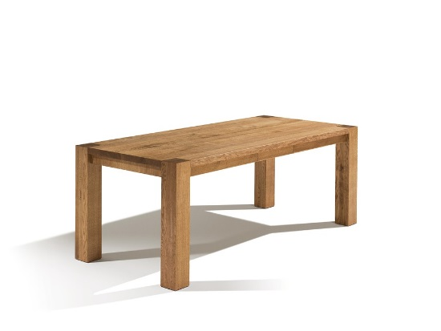

Modifier l’apparence de l’image

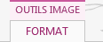
- Vous pouvez modifier l’apparence de l’image (ou de la photo) en utilisant le menu OUTILS IMAGE. Cliquer sur l’image pour voir ce menu.

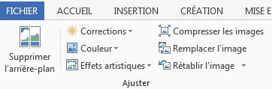
- À l’extrême gauche du menu, vous avez plusieurs fonctions : Supprimer l’arrière-plan, corrections, Couleur, Effets artistiques, Rétablir l’image, etc.
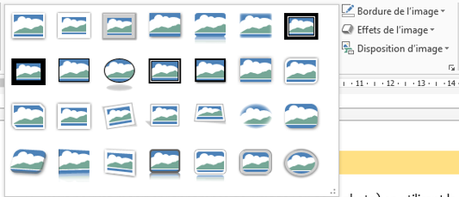
- Au milieu du menu, on retrouve les styles d’images, avec un choix de cadre. Il y a un choix de couleur de la bordure choisie et des effets d’image (ombre, lumière, 3D, etc.)

- Prenons l’image des ananas, appliquons la fonction correction pour foncer l’image, puis la fonction couleur, remarquez la luminosité de la 3e image.





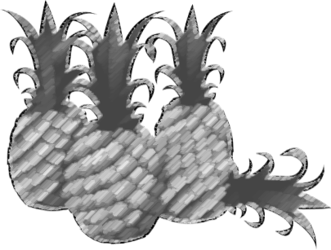
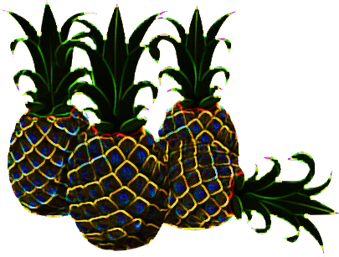

- Utilisons maintenant la fonction effets artistiques, voici plusieurs résultats :

- En tout temps, vous pouvez annuler toutes les modifications en utilisant la fonction Rétablir l’image.

- Pour le menu Supprimer l’arrière-plan, cette application sert à supprimer les couleurs de fond ou enlever le cadre blanc autour d’une image.

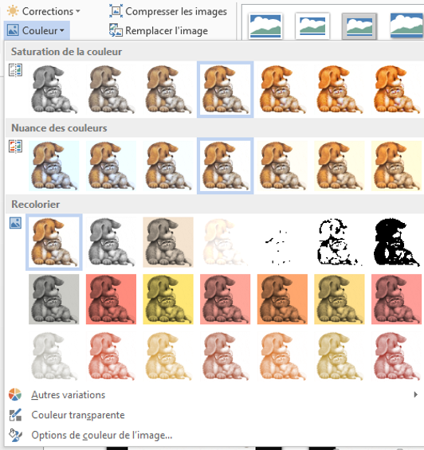
- Une deuxième application peut faire le même travail : OUTILS IMAGE / Couleurs / Couleur transparente. Une flèche apparaît comme curseur. Déplacer cette flèche vers le cadre blanc qui entoure l’image et cliquer sur le bouton gauche de la souris. Le fond blanc devrait disparaître.

- Cette application ne peut être utilisée pour des photos. J’utilise un fond de couleur pour vous montrer l’effet. Ici, le résultat est peu concluant comme pour « chien et chat ». Pour l’autobus, ça roule!





- Pour l’application Supprimer l’arrière-plan, celle-ci n’est pas disponible pour l’image chien et chat, mais elle peut être utilisé pour l’autobus.

- Un fond rose fluo apparaît lorsqu’on utilise cette fonction. Utilisez les deux coins opposés, successivement, et poussez les points vers le coin du cadre.
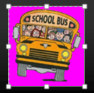




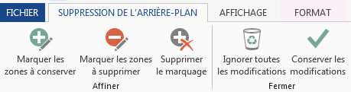

- Vous pouvez utiliser « Conserver les modifications » ou « Ignorer toutes les modifications » lorsque l’image n’est pas utilisable après avoir appliqué cette fonction.

Ajouter un cadre et des effets

- Pour encadrer les images, on utilise les styles d’images dans le menu OUTILS IMAGE.

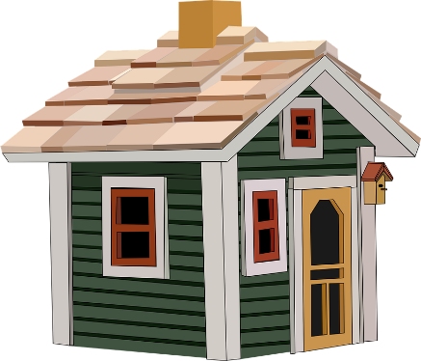


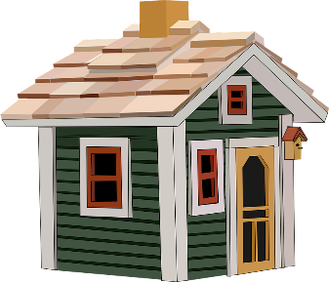
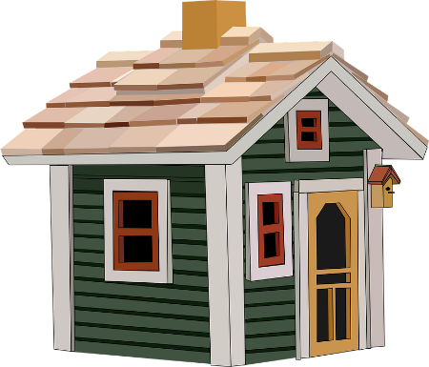

- On peut aussi utiliser les effets de l’image :



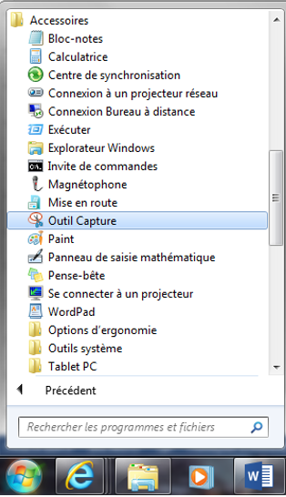
- On peut également utiliser l’outil capture pour sélectionner une partie de l’image.
- L’outil capture est disponible dans vos applications Microsoft.
- Allez à Démarrage et sélectionner Accessoires / outils Capture.
- Épinglez dans la barre de menu au bas de votre écran afin d’y avoir accès.
- Une fois cette opération terminée, l’outil capture sera toujours disponible.
- Choisissez une image et sélectionner la partie que vous voudriez conserver pour vos besoins, en cliquant sur l’outil capture.
- Une fenêtre apparaît et le fond de l’écran devient pâle.
- Positionnez le plus dans le coin supérieur gauche de la partie de l’image que vous voulez obtenir et glisser vers le bas à droite, puis relâcher la souris.
- Votre nouvelle image apparaît. Retournez dans votre document et utilisez la fonction coller dans le menu Accueil.






Voilà pour les images!
Carole Delisle
Avril 2016

